Публичный отчет заведующей
муниципального бюджетного
дошкольного образовательного учреждения
детский сад № 21 « Радуга»
за 2017/2018 учебный год

Предлагаем вашему вниманию Открытый информационный отчет, в котором представлены результаты деятельности ДОО за 2017/2018 учебный год. В отчете содержится информация о том, чем живет ДОО, как работает, какие у нее потребности, чего она достигла. И все более очевидным становится тот факт, что активными участниками образовательного процесса должны стать те, кто имеет прямое отношение к жизни ДОО: родители, социальные партнеры и все, кому не безразлично, чем живет детский сад. Знакомство с отчетом позволит каждому получить интересующую информацию и осознать свою роль в развитии ДОО.
Представленный публичный отчет муниципального бюджетного дошкольного образовательного учреждения детский сад № 21 « Радуга» (далее МБДОУ д/с № 21 «Радуга») подготовлен на основе комплексного анализа деятельности образовательного учреждения в 2017/2018 учебном году и содержит информацию об основных направлениях работы ДОО, иллюстрирует достигнутый уровень качества предоставляемых образовательных услуг и степень удовлетворения потребностей всех участников образовательного процесса, а также характеризует основные проблемы и перспективы развития учреждения.
Основной целью публичного отчета является повышение уровня информационной открытости и прозрачности МБДОУ д/с № 21 «Радуга» для всех участников образовательного процесса (педагогов, воспитанников и их родителей (законных представителей), а также представителей органов законодательной и исполнительной власти, средств массовой информации, общественных организаций. Обеспечивая информационную открытость нашего образовательного учреждения, мы надеемся на увеличение числа социальных и экономических партнеров, повышения эффективности их взаимодействия с нашим учреждением.
Приведенные в отчете данные о качестве и доступности образования, результатах деятельности ДОО позволяют адекватно оценить проблемы и определить приоритетные направления работы детского сада и конкретные мероприятия, направленные на дальнейшее развитие образовательной организации.

1. Общая характеристика детского сада.

1.1. Полное наименование – муниципальное бюджетное дошкольное образовательное учреждение детский сад № 21 « Радуга», сокращенное наименование – МБДОУ д/с № 21 «Радуга» (далее- ДОО)
1.2. Юридический адрес: 346065 РФ, Ростовская обл., Тарасовский р-н, сл. Колушкино, ул.Советская, 88
1.3. Фактический адрес: 346065 РФ, Ростовская обл., Тарасовский р-н, сл. Колушкино, ул.Советская, 88
Телефон: (8-86386) 37-6-10
Адрес электронной почты: mbdou21.2014@mail.ru
Адрес сайта: radugasad21.ru
1.4. Учредителем ДОО является Муниципальное Образование «Тарасовский район».
1.5. ДОО организует свою деятельность на основании правоустанавливающих документов:
- Устав учреждения, утвержден приказом МУ ОО Администрации Тарасовского района № 258 от 08.05.2015г.
- Лицензия на право осуществления образовательной деятельности (серия 61 Л01 № 0001867 за регистрационным № 4320 от 09.02.2015 года), действительна бессрочно.
На основании соответствующего свидетельства и действующей лицензии МБДОУ д/с № 21 « Радуга» имеет статус по типу «муниципальное бюджетное дошкольное образовательное учреждение» и реализует основную образовательную программу дошкольного образования.

2. Состав воспитанников и социальная структура

В 2017/2018 учебном году в ДОО обучались 21 воспитанник. Одна разновозрастная группа состояла из двух подгрупп:
Дети от 3-5 лет 1 подгруппа- 8 человек
Дети от 5-7 лет 2 подгруппа- 13 человек

Контингент воспитанников ДОО стабилен. Движение детей происходили по объективным причинам и не вносило дестабилизации в процесс развития организации. Воспитанники – это дети, проживающие на территории Муниципального Образования «Колушкинское сельское поселение».
Режим и условия обучения в ДОО организованы в соответствии с требованиями Сан Пин.

Социальный паспорт ДОО:
Дети из многодетных семей – 5,
Дети-инвалиды– 1,
Дети из неполной семьи – 3,

3. Структура управления образовательным учреждением,
включая органы самоуправления

Управление ДОО осуществляется в соответствии с законодательством Российской Федерации, уставом образовательного учреждения и строится на принципах единоначалия и самоуправления. Органами управления являются общее собрание трудового коллектива, педагогический совет, Управляющий совет, администрация.

Должность | ФИО | Квалификационная категория
 |  | воспитатель | администратор
Заведующая ДОО | Недодаева И.А.

Цель управления на уровне ДОО заключается в формировании демократического учреждения, в основу которого заложена идея психолого-педагогических, социально-педагогических, организационно-педагогических и правовых гарантий на полноценное образование.
Управление осуществляется на основе сотрудничества педагогического, ученического и родительского коллективов.
Для определения перспектив развития организации создается банк информации о потребностях социума в образовательных услугах, степени их удовлетворенности, о мотивации детей и педагогов, профессиональном и творческом потенциале педагогического коллектива и т.д. Информация общедоступна и постоянно обновляется. С ее учетом проводится анализ, планирование, организация и контроль работы ДОО.
Коллегиальное управление осуществляется Педагогическим советом и Советом организации.
Высшим органом управления является Совет организации.
Педагогический совет собирается 4-6 раз в год, при необходимости созываются малые педсоветы. Тематика педагогических советов ежегодно определяется коллективом в ходе проблемно-аналитического заседания в июне, при разработке плана деятельности ДОО на новый учебный год.
К совещательным органам управления относится Методический совет, деятельность которого направлена на повышение педагогического мастерства воспитателей и на решение возникающих у них образовательных и профессиональных проблем.
В Совет Организации ДОО входят родители, воспитатель, заведующая, представители общественности. Председатель Совета Организации – глава Колушкинского сельского поселения- Пеньков Александр Васильевич.

4. Условия осуществления образовательного процесса,
в т.ч. материально-техническая база

Участники образовательного процесса уделяют большое внимание развитию материально- технического оснащения ДОО для повышения качества образования:

- есть постоянный выход в Интернет;
- В ДОО имеется компьютер, принтеры, сканер, проектор, телевизор.
- администрация, педагогический коллектив ДОО активно используют компьютерную технику, мультимедиа, Интернет в управленческой деятельности, педагогической диагностике, учебно-воспитательном процессе;
- действует система противопожарной безопасности;
В ДОО имеет свой сайт: radugasad21.ru, который периодически обновляется и почтовый ящик: mbdou21.2014@mail.ru

4.1. Безопасность образовательной среды

В МБДОУ д/с № 21 «Радуга» достаточно внимания уделяется обеспечению безопасности образовательного учреждения. Осуществляется сотрудничество с правоохранительными органами. Работа осуществляется по совместному плану ДОО и отдела ПДН. Отслеживаются «группы риска». Ведется профилактическая работа в группе.
Безопасность пребывания в организации всех участников образовательного процесса поддерживается следующими техническими средствами:
- эл.кнопкой с выводом на пульт ЕДДС
- пожарной сигнализацией с системой оповещения, необходимыми первичными средствами пожаротушения;
- металлическим ограждением по всему периметру территории учреждения.
- системой кода доступа в здание.
Для формирования и тренировки навыков действия при пожаре и других ситуаций, требующих немедленного вывода детей из здания, ежеквартально проводятся плановые эвакуации.
В ДОО организован пропускной режим для посторонних лиц. В ночное время охрану осуществляет сторож.
Территория организации огорожена металлическим забором. Для въезда транспорта на территорию ДОО оборудованы ворота, которые закрываются на замок. Въезд на территорию разрешен только обслуживающему транспорту для подвоза продуктов и вывоза мусора из контейнеров.
Постоянно осуществляется контроль пропускного режима должностными лицами: заведующей, воспитателями и завхозом. Установлена автоматическая пожарная сигнализация, пульт управления которой находится у заведующей. Тренировки по эвакуации проводятся при включении АПС.
Для создания условий безопасности организации образовательного процесса и по усилению антитеррористической защищенности учебного заведения:
-издан приказ «Об обеспечении безопасности в ДОО»;
-введен пропускной режим для детей и родителей;
-определены ответственные лица за организацию безопасности жизнедеятельности воспитанников во время их пребывания в ДОО;
-проведено собрание трудового коллектива с обсуждением «Памятки по действиям персонала по недопущению террористических актов в ДОО»;
-ежедневно осуществляется контроль и учет присутствующих
-проведена ревизия пожарного оборудования, уточнены планы эвакуации из здания ;
-разработаны инструкции по пожарной безопасности и антитеррористической защищенности.
Со всеми положениями и инструкциями ознакомлены все работники под роспись.

4.2. Санитарно-гигиенические условия обучения

В ДОО соблюдаются основополагающие требования к санитарно-гигиеническим условиям:
- нормам воздушно-теплового режима;
- нормам освещения групповой комнаты;
- к мебели и оборудованию;
- к гигиеническим нормам режима дня;
- к нормам питания в ДОО;
- к гигиеническим требованиям к организации учебно-воспитательного процесса;
- к расписанию занятий.
Искусственная освещенность осуществляется с помощью люминесцентных ламп. Замеры искусственной освещенности отвечают нормам Сан ПиН.
Занятия сочетают в себе, соответствующие нормам, психические и физические, статические и динамические нагрузки, поэтому режим ДОО предусматривает:
- продолжительность занятий в 1 подгруппе- 15 минут, во 2 подгруппе-25 минут. В оздоровительных целях создаются условия для удовлетворения естественной потребности обучающихся в движении, которая реализуется посредством ежедневной двигательной активности обучающихся, физкультминутки на занятиях, подвижные игры на всех переменах, занятия физкультуры.
ДОО осуществляет контакт с МУЗ ЦРБ, фельдшер проводит осмотры воспитанников, ведутся профилактические беседы о здоровом образе жизни, делаются прививки.
Одну из основных задач сотрудники ДОО видят в обеспечении взаимодействия специалистов в сохранении и укреплении здоровья детей. На занятиях физкультуры вводятся упражнения, способствующие укреплению здоровья. Регулярно проводятся проветривания и влажная уборка групповой ячейки.
В течение года администрацией ДОО велся контроль за функциональным состоянием детей в динамике дня, осуществлялся контроль за выполнением санитарно-гигиенических требований.
Было установлено:
-санитарно-гигиенический режим в ДОО соответствует нормам СанПин;
-организация питания учащихся удовлетворительная.

4.3. Организация питания в ДОО

Немаловажным фактором сохранения здоровья детей являются условия их обучения в ДОО, выполнения Сан ПиН, организация питания.
Отличительные особенности пищеблока - наличие всех производственных и административно-бытовых помещений, позволяющих осуществлять выпуск безопасной и сохраняющей пищевую ценность продукции и её реализации, согласно требованиям Сан ПиН; наличие систем кондиционирования; соблюдение требований к организации здорового питания и организации примерного меню. В меню входят: мясо, рыба, птица, молоко и кисломолочные продукты, овощи, витаминизированные кисели, витаминизированный хлеб, обогащённый железом и йодом. ДОО обеспечивает сбалансированное 3-х разовое питание (включая второй завтрак) детей в группе с 10-ти часовым пребыванием в соответствии с санитарными правилами и нормами. При организации питания учитываются возрастные физиологические нормы суточной потребности, суммарный объем блюд по приему пищи (в граммах). Содержание белков должно обеспечивать 12-15 % калорийности рациона, жиров – 30 – 32% и углеводов – 55 – 58%.
При распределении общей калорийности суточного питания детей, пребывающих в ДОО 10 часов, используется следующий норматив: завтрак – 20 - 25%; обед – 30 - 35%; полдник - 10 - 15%. В промежутке между завтраком и обедом рекомендуется дополнительный приём пищи – второй завтрак (5 %), включающий напиток или сок и (или) свежие фрукты. Питание детей соответствует принципам щадящего питания, предусматривающим использование определенных способов приготовления блюд, таких как варка, приготовление на пару, тушение, запекание, и исключает жарку блюд, а также продукты с раздражающими свойствами. При кулинарной обработке пищевых продуктов соблюдаются установленные санитарно-эпидемиологические требования к технологическим процессам приготовления блюд. В ДОО имеется столовая, где дети получают качественную и здоровую пищу.
5.Кадровое обеспечение Образовательный процесс в ДОО осуществляли 4 педагога, из них 2 специалиста, привлечённых по совместительству. Имеют высшее образование 3 человека (75%), среднее-специальное – 1 человек (25%). Стаж работы свыше 25 лет и более – 4 человека (100%).
Организация методической работы.
Методическая работа – это основной вид образовательной деятельности, направленный на всестороннее повышение компетентности и профессионального мастерства каждого педагога и представляющий собой совокупность мероприятий, проводимых администрацией ДОО и воспитателями в целях овладения методами и приемами работы, творческого применения их на занятиях, поиска новых, наиболее рациональных и эффективных форм и методов организации, проведения и обеспечения образовательного процесса.
В соответствии с поставленными задачами работы на год и созданными условиями, методическая работа осуществлялась по следующим направлениям деятельности:
- Тематические педагогические советы.
- Методическое объединение, работа воспитателей над темами самообразования.
- Открытые занятия, взаимопосещение, анализ занятий.
- Индивидуальные беседы по организации и проведению занятия.
5. Организация и контроль курсовой подготовки воспитателей.
6. Работа по выявлению, распространению и обобщению педагогического опыта.
Высшей формой коллективной методической работы остаётся Педагогический совет. В прошедшем учебном году было проведено 6 педагогических советов. 1. «Организационный». 2.Принятие Положения о порядке установления родительской платы за присмотр и уход за детьми в МБДОУ д/с № 21 «Радуга», осуществляющей образовательную деятельность по реализации образовательной программы дошкольного образования.
3. « Художественно-эстетическое воспитание детей и создание комфортной обстановки в ДОО»
4. «Физическое развитие в дошкольном учреждении». 5.Отчет о результатах самообследования по итогам за 2017г
6. «Анализ работы ДОУ за 2017-2018 учебный год». Отчисление воспитанников.
Все педсоветы проведены своевременно. Тематика педсоветов была актуальной, формы проведения, принятые решения способствовали эффективности организации образовательного процесса, повышению уровня педагогического мастерства в обучении и воспитании детей, создавали ориентир на дальнейшую деятельность педагогического коллектива. Контроль за выполнением решений педсоветов возлагался на администрацию ДОО, руководителя МО. Результаты контроля обсуждались на совещаниях при заведующей и МО. Выполнение принятых решений позитивно отразилось на качестве преподавания и воспитания детей.
Главной структурой, организующей методическую работу воспитателей – является методическое объединение. Это один из управляющих органов ДОО, способствующий повышению профессиональной мотивации, методической культуры и развитию их творческого потенциала.
В соответствии с общей темой работы ДОО методическим объединением также были выбраны методические темы, определены цели и задачи, отражающие совершенствование процессов образования, составлены планы работы, по которым велась методическая работа. На заседаниях МО велась подготовка к заседаниям педагогических советов.
Особое внимание на заседаниях методических объединений уделялось обмену опытом по составлению календарно – тематического планирования, воспитательных планов, анализу и мониторингу воспитанников по направлениям развития, необходимости использования в образовательном процессе современных информационно – коммуникативных и педагогических технологий.
Основным направлением работы педколлектива ДОО в 2017 – 2018 учебном году являлось решение методической проблемы: «Создание образовательного игрового пространства, обеспечивающего всестороннее развитие воспитанников, с учетом потребностей детей и родителей, социума, в котором находится дошкольное образовательное учреждение».
На заключительном этапе работы для достижения намеченной цели педколлективом решались следующие задачи:
- создание в ДОО такой образовательной среды, в которой происходит социализация и развитие личности ребёнка, среды, создающей условия для творчества и самоактуализации личности,
-использовать разнообразные формы и методы организации учебной деятельности, которые позволяют раскрывать субъектный опыт ребенка,
-создать атмосферу заинтересованности каждого ребенка в работе группы,
-стимулировать детей к высказываниям, использованию различных способов выполнения заданий без боязни ошибиться,
-использовать в ходе занятия дидактический материал, позволяющий детям выбрать наиболее значимые для них вид и форму,
-поощрять стремление ребенка находить свой способ работы, анализировать способы работы других детей в ходе занятия, выбирать и осваивать наиболее рациональные,
- создать ситуации общения на занятии, позволяющие каждому ребенку проявлять инициативу, самостоятельность, избирательность в способах работы, создающие обстановку для естественного самовыражения ребенка.
С целью контроля реализации вышеназванных задач и в рамках оперативного контроля в работе администрации внимание уделялось совершенствованию форм и методов организации занятия. Заведующей в течение года было посещено- 6 занятий.
Известно, что методы обучения - это основные виды деятельности педагога и воспитанника, обеспечивающие формирование знаний, умений, навыков, необходимых для решения учебно-воспитательных задач.
Преобладающими формами работы детей на занятиях в системе развивающего обучения с личностно – ориентированным подходом являются: групповые, парные, индивидуальные.
Воспитанники ДОО принимали участие в районных конкурсах. Стали призерами, заняли 1 место в муниципальном этапе епархиального конкурса «Мама- мой ангел» два воспитанника Гущин И, Марченко Н. 2 место заняла Киреева В., 3 место у Галунова Е.
Воспитанники ДОО заняли 2 место районном конкурсе «Цветочная феерия»
Дети принимали активное участие в конкурсе «Подарок маме» - Дубовская А., Молчанова В., Капелька Зоя., Дзюба Дарина., Стринадкина К. Активно участвовали в конкурсе «Равнение на мужчин» - Марченко Н., Попов М., Малышев М., Галунов Е., Жуков А., за свое участие они отмечены грамотами.
В этом году красочно, интересно проводились утренники в детском саду. Спасибо большое воспитателям Абрамовой Н.А. и Ярош Н.В., помощнику воспитателя Поповой Л.С., педагогу- психологу Молчановой Г.А. они очень ответственно готовили детей к праздникам. Еще в прошедшем учебном году в ДОО работал специалист дополнительного образования Стринадкина Е.С., она занималась хореографией с детьми. Всем все нравилось, родители довольны результатом.
Особо хочется отметить работу опорной базовой площадки по безопасному движению. В
муниципальном этапе конкурса «Презентация работы по предупреждению ДДТТ» наша
ДОО заняла призовое 2 место.
Вся работа нашей ДОО находит свое отражение на сайте. Мы стараемся как можно
подробнее освещать свою работу. Ее по достоинству оценил Отдел Образования, по
результатам НОКО, у нас 127,5 балла. Это третий результат в районе среди сайтов
образовательных организаций и 1 среди сайтов детских садов.

6. Финансовый отчет
ПФХД на 2017г. МБДОУ д/с № 21 « Радуга»

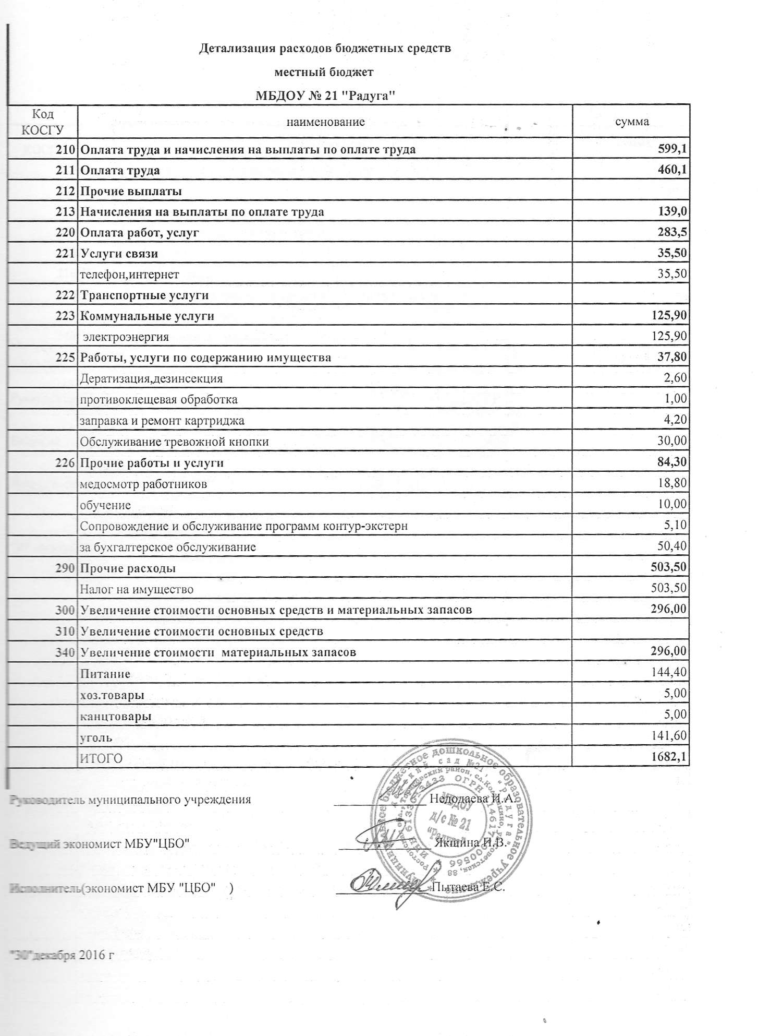

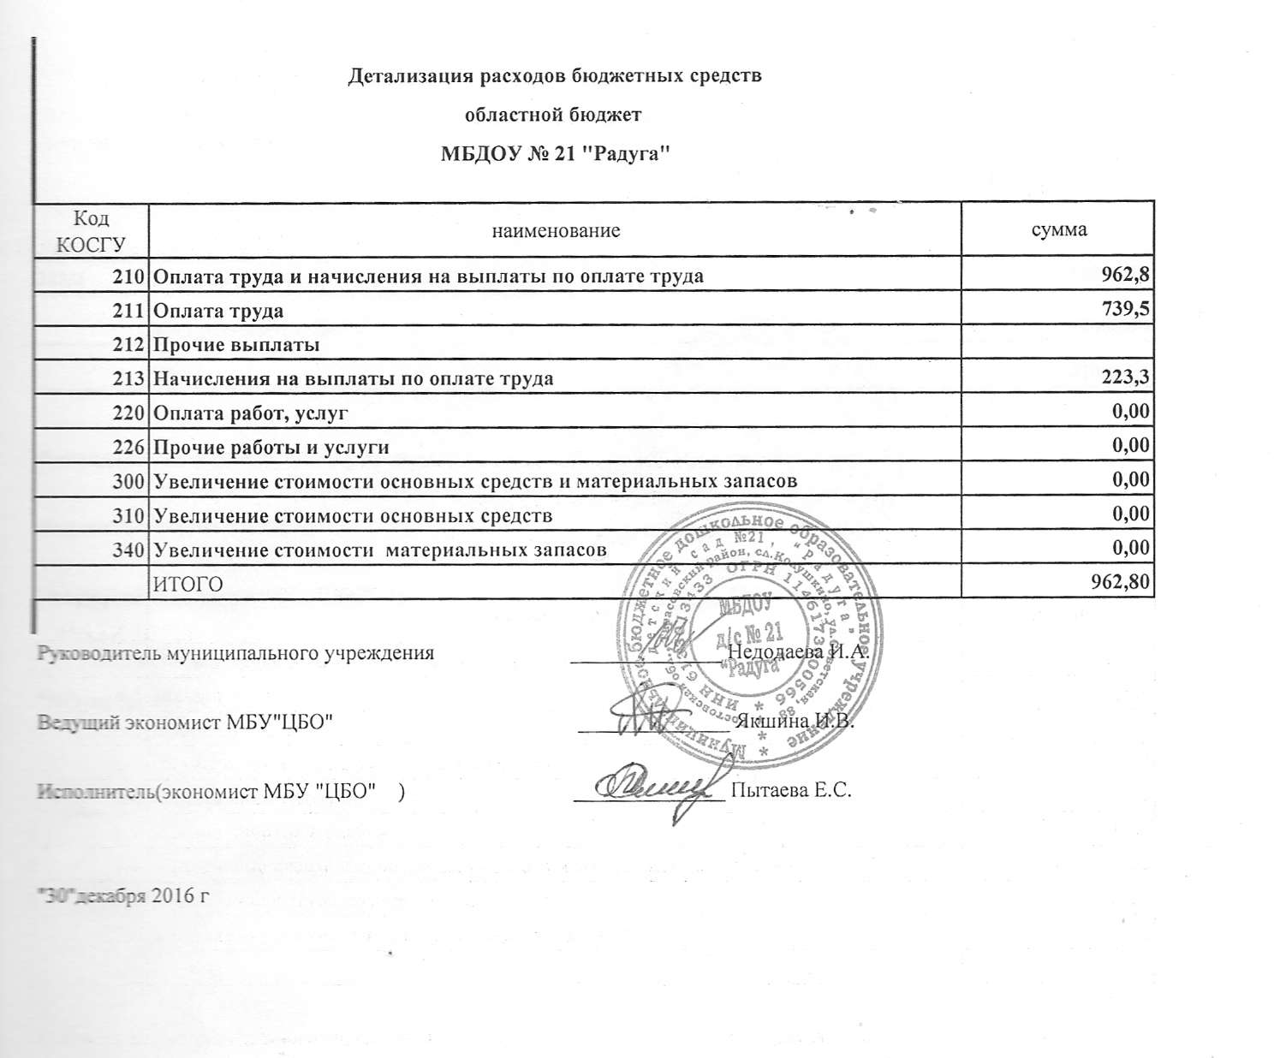

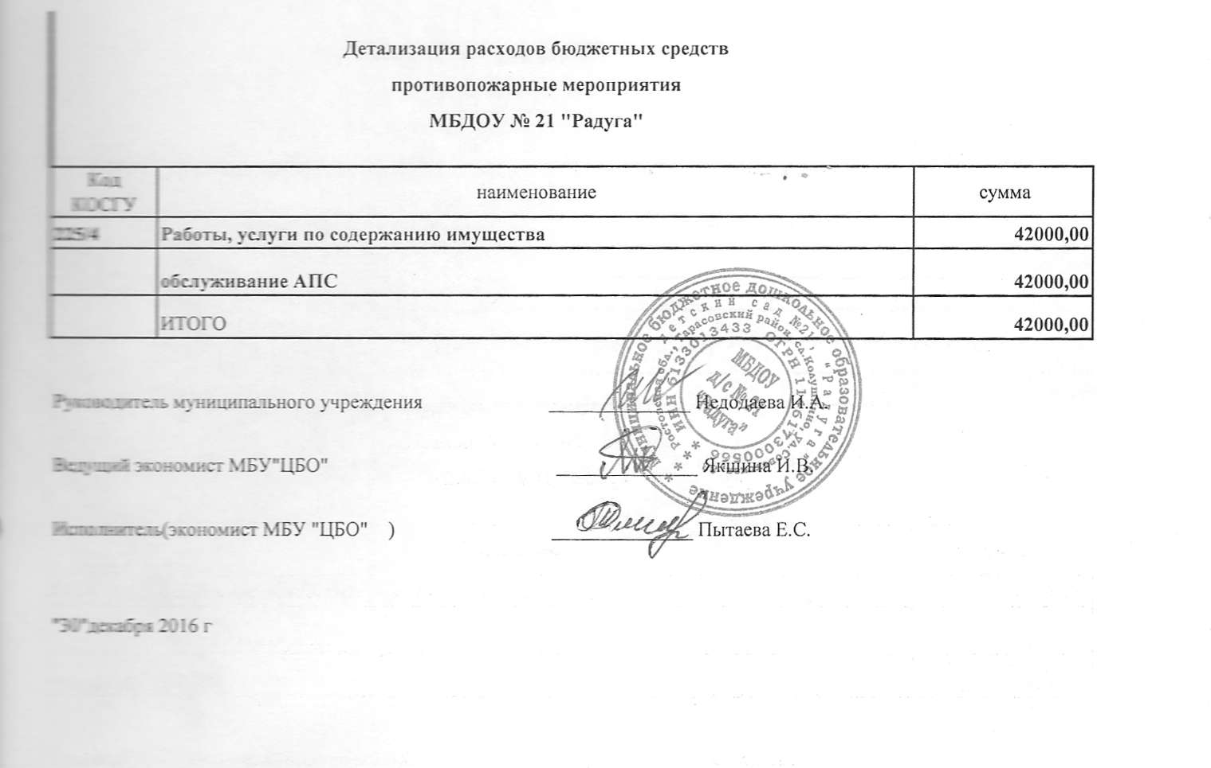

Все денежные средства, выделенные на 2017г, освоены в полном объеме.

7. Режим обучения, образовательная программа. Организация учебного процесса регламентируется учебным планом, годовым календарным учебным графиком и расписанием занятий. Уровень недельной учебной нагрузки для дошкольников не превышает предельно допустимого и соответствует Санитарно-эпидемиологическим правилам и нормам (СанПиН» 2.4.3049-13 ). Оптимальные условия для развития ребенка – это продуманное соотношение свободной, регламентируемой и нерегламентированной (совместная деятельность педагогов и детей и самостоятельная деятельность детей) форм деятельности ребенка. Образовательная деятельность вне организованных занятий обеспечивает максимальный учет особенностей и возможностей ребенка, его интересы и склонности. В течение дня во всех возрастных подгруппах предусмотрен определенный баланс различных видов деятельности:

Возраст детей | Регламентируемая деятельность (НОД) | Нерегламентированная деятельность, час
 |  | совместная деятельность | самостоятельная деятельность
3-5 лет | 2 по 15 мин | 7 | 3-4
5-7 лет | 3 по 25 мин. | 5,5 – 6 | 2,5 – 3

Формы организации непосредственно-образовательной деятельности:
- для детей с 3 года до 5 лет – подгрупповая,
с 5года до 7 лет- подгрупповая, фронтальная.

Максимально допустимый объем образовательной нагрузки соответствует санитарно - эпидемиологическим правилам и нормативам СанПиН 2.4.1.3049-13 "Санитарно-эпидемиологические требования к устройству, содержанию и организации режима работы дошкольных образовательных организаций", утвержденным постановлением Главного государственного санитарного врача Российской Федерации от 15 мая 2013 г. № 26 (зарегистрировано Министерством юстиции Российской Федерации 29 мая 2013 г., регистрационный № 28564).

Максимально допустимый объем недельной образовательной нагрузки, включая реализацию дополнительных образовательных программ, для детей дошкольного возраста составляет для детей от 3-7 лет
в подгруппе (дети 3-5 лет ) -2 -4 часа,
в подгруппе (дети 5-7 лет) - 4 -8 часов

Продолжительность непрерывной непосредственно образовательной деятельности
для детей3-5 года жизни - не более 20 минут,
для детей 5-7 года жизни - не более 30 минут
.
Максимально допустимый объем образовательной нагрузки в первой половине дня
в 1 подгруппе не превышает 30 минут,
в 2 подгруппе - 1 час.
В середине времени, отведенного на непрерывную образовательную деятельность, проводят физкультминутку. Перерывы между периодами непосредственно образовательной деятельности - не менее 10 минут
Непосредственно образовательная деятельность с детьми старшего дошкольного возраста так же осуществляется и во второй половине дня после дневного сна, 5 раз в неделю. Ее продолжительность составляет не более 25 минут. В середине непосредственно образовательной деятельности статического характера проводят физкультминутку.
Непосредственно образовательная деятельность физкультурно-оздоровительного и эстетического цикла занимает не менее 50% общего времени, отведенного на непосредственно образовательную деятельность.
Непосредственно-образовательная деятельность, требующая повышенной познавательной активности и умственного напряжения детей, проводится в первую половину дня и в дни наиболее высокой работоспособности (вторник, среда), сочетается с физкультурными и музыкальными занятиями.

Учебный план составлен на основе нормативно-правовых документов федерального уровня:

Федерального закона Российской Федерации от 29 декабря 2012 г. N 273-ФЗ "Об образовании в Российской Федерации";
- - Федеральный государственный образовательный стандарт дошкольного образования (Утвержден приказом Министерства образования и науки Российской Федерации от 17 октября 2013 г. N 1155);
- - Санитарно-эпидемиологические требования к устройству, содержанию и организации режима работы дошкольных образовательных организаций» (от 15 мая 2013 года №26 «Об утверждении Сан ПИН» 2.4.3049-13)
Основная образовательная программа разработана рабочей группой педагогов МБДОУ д/с № 21 «Радуга» в составе: Недодаева И.А., заведующая, Абрамова Н.А., воспитатель, Ярош Н.В., воспитатель. Программа спроектирована с учетом ФГОС дошкольного образования, особенностей образовательного учреждения, региона и муниципалитета, образовательных потребностей и запросов воспитанников. Определяет цель, задачи, планируемые результаты, содержание и организацию образовательного процесса на ступени и дошкольного образования.
Кроме того, учтены концептуальные положения используемой в ДОО комплексной программы «Радуга», под редакцией Т.Н. Дороновой, Т.И. Гризик.
Программа сформирована как программа психолого-педагогической поддержки позитивной социализации и индивидуализации, развития личности детей дошкольного возраста и определяет комплекс основных характеристик дошкольного образования (объем, содержание и планируемые результаты в виде целевых ориентиров дошкольного образования. Цель реализации основной образовательной программы дошкольного образования в соответствии с ФГОС дошкольного образования:
развитие личности детей дошкольного возраста в различных видах общения и деятельности с учетом их возрастных, индивидуальных психологических и физиологических особенностей.
Программа направлена на :
- создание условий развития ребенка, открывающих возможности для его позитивной социализации, его личностного развития, развития инициативы и творческих способностей на основе сотрудничества с взрослыми и сверстниками и соответствующим возрасту видам деятельности;
- на создание развивающей образовательной среды, которая представляет собой систему условий социализации и индивидуализации детей. Достижение поставленной цели предусматривает решение следующих задач:
1. Охрана и укрепление физического и психического здоровья детей, в том числе их эмоционального благополучия;
2. Обеспечение равных возможностей для полноценного развития каждого ребенка в период дошкольного детства независимо от места жительства, пола, нации, языка, социального статуса, психофизиологических и других особенностей (в том числе ограниченных возможностей здоровья).
3.Обеспечение преемственности целей, задач и содержания образования, реализуемых в рамках образовательных программ различных уровней (далее - преемственность основных образовательных программ дошкольного и начального общего образования).
4. Создание благоприятных условий развития детей в соответствии с их возрастными и индивидуальными особенностями и склонностями, развития способностей и творческого потенциала каждого ребенка как субъекта отношений с самим собой, другими детьми, взрослыми и миром.
5.Объединение обучения и воспитания в целостный образовательный процесс на основе духовно-нравственных и социокультурных ценностей и принятых в обществе правил и норм поведения в интересах человека, семьи, общества.
6. Формирование общей культуры личности детей, в том числе ценностей здорового образа жизни, развития их социальных, нравственных, эстетических, интеллектуальных, физических качеств, инициативности, самостоятельности и ответственности ребенка, формирования предпосылок учебной деятельности.
7. Обеспечение вариативности и разнообразия содержания Программ и организационных форм дошкольного образования, возможности формирования Программ различной направленности с учетом образовательных потребностей, способностей и состояния здоровья детей.
8.Формирование социокультурной среды, соответствующей возрастным, индивидуальным, психологическим и физиологическим особенностям детей.
9.Обеспечение психолого-педагогической поддержки семьи и повышения компетентности родителей (законных представителей) в вопросах развития и образования, охраны и укрепления здоровья детей.
Уточняя и дополняя задачи реализации образовательной программы, необходимо отметить, что средствами комплексной программы «Радуга», под редакцией Дороновой, Гризик, осуществляется решение следующих задач:
1. Обеспечение ребенку возможности радостно и содержательно проживать дошкольные годы.
2. Обеспечение охраны и укрепления его здоровья (как физического, так и психического).
3. Всестороннее и своевременное психическое развитие; формирование активного и бережно-уважительного отношения к окружающему миру; приобщение к основным сферам человеческой культуры (труду, знаниям, искусству, морали).
Региональная программа «Родники Дона», под редакцией Чумичевой Р.И. предусматривает включение воспитанников в процессы ознакомления с региональными особенностями Донского края.
Основной целью работы является развитие духовно-нравственной культуры ребенка, формирование ценностных ориентаций средствами традиционной народной культуры родного края.
Раздел вариативной части позволяет в полной мере реализовать требования федеральных государственных образовательных стандартов дошкольного образования.
В сентябре 2017г наша ДОО получила статус опорной базовой площадки. На территории детского сада оборудован автогородок. Имеется зебра, светофоры, разметка дороги. Нужны новые автодорожные средства передвижения: велосипеды, самокаты, машины, для эффективного процесса обучения. Оборудована, силами педагогического коллектива, комната для занятий по безопасному движению. Имеется программа «Дорожный патруль». Для эффективной работы необходимо учебно- методическое обеспечение.

8. Результаты образовательной деятельности

Учебная программа в 2017/2018 учебном году по всем направлениям выполнена в полном объёме.

СПРАВКА
по результатам мониторинга достижения детьми планируемых и итоговых результатов освоения
Основной общеобразовательной программы МБДОУ д\с № 21 «Радуга» 2017 – 2018 уч.г.

Цель: определить степень освоения ребенком примерной основной общеобразовательной программы и влияние образовательного процесса, организуемого в дошкольном учреждении, на развитие ребенка.
Объектом мониторинга являются интеллектуальные и личностные качества ребенка.
Предметом мониторингового исследования являются навыки и умения ребенка.
Субъект мониторинга - дети дошкольного возраста
Мониторинг проводился воспитателями с оказанием помощи заведующей.
Формы мониторинга (методы):
- наблюдения за ребенком,
- беседы,
- экспертные оценки
Периодичность и сроки проведения мониторинга
Проводится 2 раза в год: сентябрь и май
Длительность проведения: 2 недели
Методика диагностики:
Проводим 2 мониторинга:
- мониторинг образовательного процесса
- мониторинг детского развития

Мониторинг образовательного процесса
Мониторинг образовательного процесса осуществляем через отслеживание результатов освоения образовательной программы.
Оценка уровня овладения ребенком необходимыми навыками и умениями по образовательной области:
- 1 балл – ребёнок не ответил
- 2 балла – ребёнок ответил с помощью воспитателя
- 3 балла – ребёнок ответил правильно, самостоятельно.

Мониторинг детского развития

Оценивается уровень развития восьми интегративных качеств, и используются общепринятые критерии развития детей каждого возраста.

- Таблицы составлены по промежуточным результатам освоения Программы и развития восьми интегративных качеств. В них даны характеристики поведения, деятельности и некоторых представлений ребенка, относящиеся к каждому интегративному качеству.
- В зависимости от того, насколько устойчиво сформирована каждая характеристика у ребенка она оценивается количественно. Оценка проводится по принципу «Чем ниже балл, тем больше проблем в развитии». Полученная сумма баллов за каждое интегративное качество переводится в уровневый показатель, который позволяет определить, какому уровню низкому, среднему или высокому соответствует его развитие у конкретного ребенка на данном возрастном этапе.
- Это позволяет сравнить уровни развития интегративных качеств между собой.

группа | Физически развитый, овладевший основными к-г навыками |  |  | Любознательный, активный |  |  | Эмоционально  отзывчивый |  |  | Овладевший  средствами  общения и способами  взаимодействия  со взрослыми  и сверстниками |  |  | Способный управлять своим поведением |  |  | Способный решать интеллектуальные и логические задачи |  |  | Овладевший универсальными предпосылками учебной деятельности |  |  | Овладевший необходимыми умениями и навыками деятельности
 | В | С | Низ. | В | С | Низ. | В | С | Низ. | В | С | Низ. | В | С | Низ. | В | С | Низ. | В | С | Низ. | В | С | Низ.
Разновоз  растная | 30/28 | 65/67 | 5/5 | 45/39 | 55/61 | 0/0 | 40/61 | 50/39 | 10/0 | 25/28 | 60/66 | 15/6 | 25/39 | 60/50 | 15/11 | 0/0 | 45/61 | 55/39 | 0/6 | 40/56 | 60/38 | 15/22 | 55/39 | 30/39
Дата проведения: сентябрь / май 2017 – 2018 уч. г.

Уровень формирования интегративных качеств по сравнению с началом учебного года значительно повысился, а именно:

сентябрь май

Интегративное качество
«Физически развитый, овладевший основными культурно-гигиеническими навыками»

сентябрь май
В группе отмечается положительная динамика в овладении основными культурно-гигиеническими навыками, выполнении доступных гигиенических процедур, сформированности основных движений и потребности в двигательной активности.

Интегративное качество «Любознательный, активный»

сентябрь май
Наибольшие проблемы выявленпо развитию у дошкольников познавательных интересов, экспериментирования. Причина - недостаточное оказание методической помощи по данным проблемам.

Интегративное качество «Эмоционально отзывчивый»
сентябрь май

В группе у воспитанников повысился уровень представлений об эмоциональных состояниях, сопереживания персонажам сказок, историй, рассказов, дети более эмоционально стали реагировать на произведения искусства.
Однако в группе необходимо продолжить формирование эмоциональной отзывчивости в деятельности и общении, положительному отклику на эмоции близких и друзей.

Интегративное качество
«Овладевший способами общения и взаимодействия со взрослыми и сверстниками»

сентябрь май
ю.
Однако в группе, по-прежнему, формирование культуры общения остается на недостаточно высоком уровне. Причина: не систематизирована работа с родителями по данному направлению.

Интегративное качество «Способный управлять своим поведением»
сентябрь май
В группе значительно повысился уровень воспитанников в соблюдении правил поведения на улице, в общественных местах.
Однако необходимо уделить больше внимания соблюдению элементарных общепринятых моральных норм и правил поведения.

Интегративное качество
«Способный решать интеллектуальные и личностные задачи»

сентябрь май
В основном у всех воспитанников повысился уровень реализации замысла в рисовании, конструировании и речевом творчестве.
Однако с детьми старшего дошкольного возраста необходимо уделить больше внимания развитию у детей способностей преобразовывать способы решения задач (проблем) в зависимости от ситуации.

Интегративное качество
«Овладевший универсальными предпосылками учебной деятельности»

сентябрь май
У воспитанников группы универсальные предпосылки учебной деятельности находятся на среднем уровне. Однако от 38% детей группы испытывают затруднения в работе по правилу и образцу, выполнении словесных инструкций.

Интегративное качество
«Овладевший необходимыми умениями и навыками деятельности»

сентябрь май
Умения и знания воспитанников повысились по всем образовательным областям: наивысшие результаты в старшей подгруппе, низкие - в младшей подгруппе. Причина: особенности контингента воспитанников.

Анализ сформированности интегративных качеств позволяет выстроить следующий рейтинговый порядок:
наивысшие показатели сформированности интегративных качеств: «Физически развитый, овладевший основными культурно-гигиеническими навыками», «Эмоционально отзывчивый», «Способный управлять своим поведением»
несколько ниже: «Любознательный, активный», «Овладевший универсальными предпосылками учебной деятельности», «Способный решать интеллектуальные и личностные задачи», «Овладевший способами общения и взаимодействия со взрослыми и сверстниками».
наиболее низкие: «Овладевший необходимыми умениями и навыками деятельности»

Мониторинг образовательного процесса

Дата проведения: сентябрь / май 2017 – 2018уч.г.
Образовательная область | I подгруппа  (5 – 7 лет) |  |  | I подгруппа  (5 – 7 лет)
 | В | С | Н | В | С | Н
СОЦИАЛЬНО-КОММУНИКАТИВНОЕ РАЗВИТИЕ | 0% | 62% | 38% | 38% | 62% | 0%
ПОЗНАВАТЕЛЬНОЕ РАЗВИТИЕ (ПОЗНАНИЕ) | 0% | 54% | 46% | 38% | 25% | 37%
ПОЗНАВАТЕЛЬНОЕ РАЗВИТИЕ (ФЕМП) | 0% | 62% | 38% | 63% | 25% | 12%
РЕЧЕВОЕ РАЗВИТИЕ | 0% | 54% | 46% | 25% | 38% | 37%
ХУДОЖЕСТВЕННО-ЭСТЕТИЧЕСКОЕ РАЗВИТИЕ | 0% | 54% | 46% | 0% | 88% | 12%
Итого по группе | 0% | 57% | 43% | 33% | 48% | 19%

1

Дата проведения: сентябрь / май 2017 – 2018уч.г.

Образовательная область | II подгруппа  (3 – 5 лет) |  |  | II подгруппа  (3 – 5 лет)
 | В | С | Н | В | С | Н
СОЦИАЛЬНО-КОММУНИКАТИВНОЕ РАЗВИТИЕ | 0% | 29% | 71% | 20% | 70% | 10%
ПОЗНАВАТЕЛЬНОЕ РАЗВИТИЕ (ПОЗНАНИЕ) | 0% | 29% | 71% | 30% | 70% | 0%
ПОЗНАВАТЕЛЬНОЕ РАЗВИТИЕ (ФЕМП) | 0% | 43% | 57% | 20% | 40% | 40%
РЕЧЕВОЕ РАЗВИТИЕ | 0% | 28% | 72% | 20% | 70% | 10%
ХУДОЖЕСТВЕННО-ЭСТЕТИЧЕСКОЕ РАЗВИТИЕ | 0% | 14% | 86% | 10% | 30% | 60%
Итого по группе | 0% | 29% | 71% | 20% | 56% | 24%

Образовательные области | Результаты освоения Программы, %
 | Начало учебного года |  |  |  | Конец учебного года |  |  |  | Прирост за уч.год
 | В | С | Н | Выполнение Программы | В | С | Н | Выполнение Программы
Социально - коммуникативное | 0/0 | 62/29 | 38/71 | 62/29 | 38/20 | 62/70 | 0/10 | 100/90 | 38\61
Познавательное (познание) | 0/0 | 54/29 | 46/71 | 54/29 | 38/30 | 25/70 | 37/0 | 63/100 | 9/71
Познавательное (ФЭМП) | 0/0 | 62/43 | 38/57 | 62/43 | 63/20 | 25/40 | 12/40 | 88/60 | 26/17
Речевое | 0/0 | 54/28 | 46/72 | 54/28 | 25/20 | 38/70 | 37/10 | 63/90 | 9/62
Художественно - эстетическое | 0/0 | 54/14 | 46/86 | 54/14 | 0/10 | 88/30 | 12/60 | 88/40 | 34/26
В среднем | 0/0 | 57/29 | 43/71 | 57/29 | 33/20 | 48/56 | 19/24 | 81/76 | 24/47

ВЫВОД: Данные мониторинга оценки качества образования позволяет сделать вывод о том, что показатели программы в социально – коммуникативном развитии, познавательном развитии, речевом развитии, художественно – эстетическом развитии освоены детьми в соответствии с возрастными особенностями и на достаточном уровне.
Рекомендовано:
1. Воспитателям ознакомить с результатами мониторинга оценки качества образования родителей, рекомендовать индивидуальный план развития для каждого ребенка.
2. Воспитателям разновозрастной группы при планировании учебно – воспитательной работы в летний период учитывать результаты мониторинга.

9. Результаты воспитательной деятельности

В ДОО развивается система воспитания, основанная на лично-ориентированном, компетентностном, системно-деятельностном подходах.
Основными направлениями воспитательной деятельности являются:
-гражданско-патриотическое воспитание;
-нравственное и духовное воспитание;
-экологическое воспитание;
-здоровьесберегающее воспитание;
-интеллектуальное;
-воспитание положительного отношения к труду и творчеству;
-формирование коммуникативной культуры;
-воспитание семейных ценностей;
-социокультурное и медиакультурное воспитание;
- культуротворческое и эстетическое воспитание;
-правовое воспитание и культура безопасности;

Педагогический коллектив стремится помочь ребенку реализовать свою индивидуальность, распознать талант ребенка и указать ему самому на тот потенциал, который заложила в него природа.

10. Состояние здоровья дошкольников, меры по охране и
укреплению здоровья детей.

Важным критерием успешной деятельности ДОО является здоровье ребенка. В настоящее время идет постоянный поиск методов оздоровления в условиях организации.
Целью деятельности ДОО является сохранение и укрепление здоровья детей , формирование у детей, их родителей, сотрудников ответственного отношения к здоровому образу жизни. Для достижения этой цели ежегодно ведется следующая работа:
- проводятся осмотры дошкольников специалистом ФАП, детям делаются профилактические прививки, делаются анализы.
- Реализуется потребность воспитанников в ежедневной двигательной активности. Это время слагается из физкультминуток, прогулок, мероприятий. Дней здоровья и т.п. В рамках внеурочной деятельности воспитатели придают большое значение соблюдению режимных моментов, правильному чередованию труда и отдыха, использованию прогулок и подвижных игр, здоровьесберегающим технологиям.
- Расписания занятий составлено в соответствии с санитарно-гигиеническими нормами.
- Для выработки иммунитета против различных инфекционных заболеваний проводятся плановые прививки и в период, предшествующий эпидемии гриппа, внеплановые (для предупреждения гриппа и гепатита).
- В ДОО для воспитанников проводится С- витаминизация третьих блюд.
- В организации соблюдается световой режим. Для профилактики вирусных инфекций проветриваются помещения.
.

11. Основные проблемы и направления ближайшего развития
МБДОУ д/с № 21 « Радуга»

Текущее состояние системы образования по МБДОУ д/с № 21 « Радуга»
подтверждает готовность к дальнейшему развитию. Поставленные цели и задачи деятельности учреждения в 2015/2016 учебном году в целом выполнены.
Основные аспекты работы:
разработана необходимая нормативно-правовая база функционирования ДОО как бюджетного учреждения;
реализован в течение года комплекс мероприятий по обеспечению безопасности пребывания в ДОО;
наблюдается стабильность численного состава воспитанников.
Однако выявлен и ряд актуальных проблем, для решения которых необходимо реализовать в 2018/2019 учебном году комплекс мер и мероприятий.
Основные сохраняющиеся проблемы
1. Необходимость повышения качества образования через:
- эффективное применение в воспитательно-образовательном процессе системно-деятельностного подхода;
- совершенствование методической работы, направленной на рост психолого-педагогической компетентности воспитателей,
2.Недостаточное оснащение ППРС оборудованием по направлениям развития.
3.Недостаточно методической литературы по ООП ДО.
4.Необходимо оборудование для опорной базовой площадки по безопасному движению.
Развитие ДОО в условиях модернизации системы образования мы видим в создании такой образовательной стратегии, которая могла бы обеспечить разным категориям обучающихся равный доступ к полноценному образованию в соответствии с их способностями, индивидуальными склонностями и потребностями.
Первостепенной возможностью для дошкольного образования является развитие базиса личностной культуры ребенка, обеспечение его эмоционального благополучия, создание психолого-педагогических условий для развития способностей и склонностей. Все это вместе взятое можно рассматривать как ключевые образовательные потребности, которые формируются под воздействием образовательной среды, частью которой является и образовательное пространство детского сада. При этом важным условием для раскрытия созидательного потенциала ребенка, удовлетворение его ключевых образовательных потребностей является безопасность образовательного пространства. Образовательное пространство - активное «поле» педагогической системы, на котором организуется все многообразие процессов обучения, воспитания и развития. Безопасность - состояние защищенности жизненно важных интересов личности, общества и государства от внутренних угроз (Закон РФ «О безопасности»). Жизненно важные интересы представляют собой совокупность потребностей, удовлетворение которых надежно обеспечивает существование и возможность прогрессивного развития личности, общества, государства. Коллективом ДОО будет создана система стабильного функционирования. Главное - сформировать традиции в образовательной системе, работе с семьями воспитанников. Организационная структура дошкольного учреждения должна соответствовать миссии детского сада. На лицо целостность педагогической системы как совокупность целевого, содержательного, организационного, методического управленческого компонента. Необходимо создать эмоционально-психологический комфорт ребенка в педагогическом процессе, обеспечивающий возможность его самоутверждения, уверенности в себе. Осуществлять гуманизацию учебно-воспитательного процесса через :
-ориентацию на личность ребенка,
-создание возможностей для реализации каждым ребенком возрастного потенциала.
Миссия детского сада заключается в удовлетворении потребностей семьи в: -оздоровительной работе с ребенком, -развитие индивидуальных способностей, заложенных в каждом ребенке. -приобретение способностей, которые необходимы для жизни в современном обществе (основы правовой культуры, нравственно- патриотического воспитания); -готовности ребенка к дальнейшему обучению. Обеспечение защиты жизненно важных интересов каждого малыша, создание условий для удовлетворения базовых потребностей, обеспечивающих формирование и развитие ребенка-дошкольника в рамках образовательного пространства, представляют суть процесса обеспечения его безопасности и смыслом деятельности ДОО.

